Programmation JAVA (Cours 420-103-GG)

**Exercice 1 :**

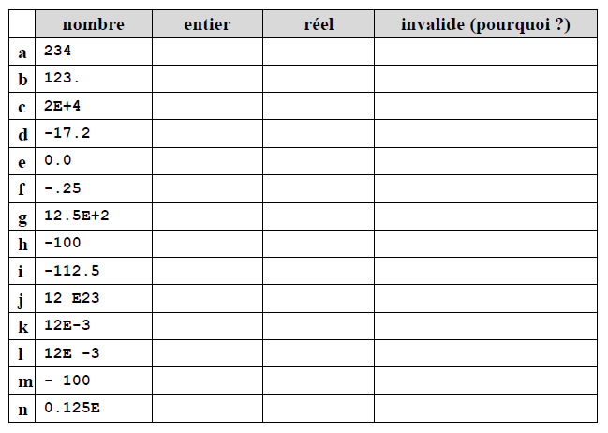

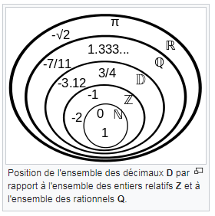

a = entier

b = réel

c = réel

d = réel

e = invalide car 0 est un entier et non un décimal.

f = réel

g = réel invalide car en dehors du range accepté par la capacité mémorielle

h = réel invalide car pas reconnue par la mémoire

i = réel

j = réel

k = réel

l = invalide car 12E -1 reconnu

m = invalide car il y a un espace entre le moins et le nombre relatif

n = réel

**Exercice 2 :**

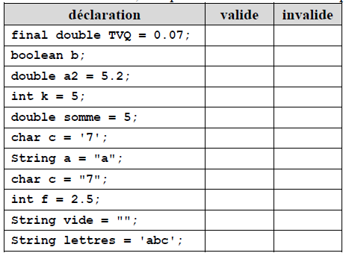

L1 = valide car c’est une constante

L2 = Boolean = non valide car sans valeur (boolean nomVariable = true (or false)

L3 = valide

L4 = valide

L5 = valide

L6 = valide

L7 = non valide Demande une simple quotte

L8 = non valide type annoncé int et résultat = float

L9 = non valide car sans valeur

L10 = non valide car string prend une double quotte

**Exercie 3 :**

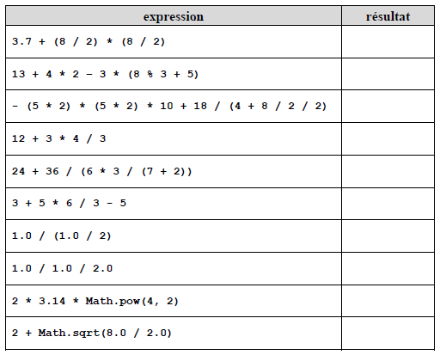

L1 = 19.7

L2 = 42

L3 = 93,33333333

L4 = 16

L5 = 42

L6 = -8

L7 = 2.0

L8 = 2.0

L9 = Math.pow (double a, double b) renvoie la valeur du premier argument élevé à la puissance du second argument. Spécial -----------🡪 nécessite une explication.

L10 function calcHypotenuse(8.0, 2.0) {

return(Math.sqrt((8.0 * 8.0) + (2.0 * 2.0))) +2;

} = 4

**Exercie 4 :**

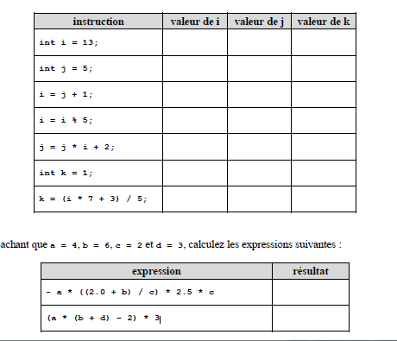

**L1 = 13 valeur i = 13 valeur j = 5 valeur k = 1**

**L2 = 5 valeur i = 13 valeur j = 5 valeur k = 1**

**L3 = 6 valeur i = 13 valeur j = 5 valeur k = 1**

**L4 = 1 valeur i = 13 valeur j = 5 valeur k = 1**

**L5 = 26 valeur i = 13 valeur j = 5 valeur k = 1**

**L6 = 16 valeur i = 13 valeur j = 5 valeur k = 1**

**L7 = 2 valeur i = 13 valeur j = 5 valeur k = 2**

**L9 = -80**

**L10= 102**

**Exercice 5 :**

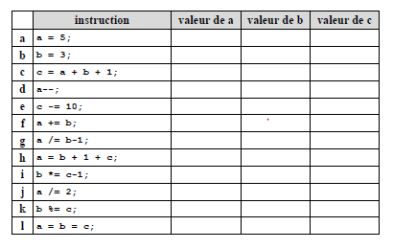

**L1 = 5 valeur 5 = valeur valeur**

**L2 = valeur 5 = valeur 3 valeur**

**L3 = valeur 5 = valeur 3 valeur 9**

**L4 = valeur 4 = valeur 3 valeur 9**

**L5 = valeur4 = valeur 3 valeur -1**

**L6 = valeur7 = valeur 3 valeur -1**

**L7 valeur i = 13 valeur j = 5 valeur k = 2**

**L8  valeur 3 valeur 3 valeur -1**

**L9 = -16**

**L10= 102**

**Exercice 6**

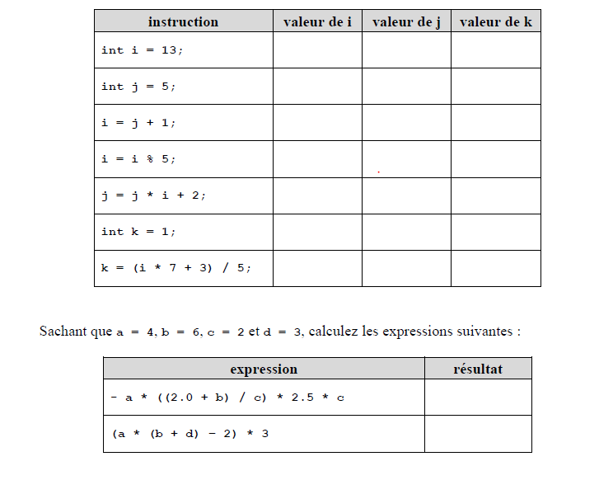

L1 13 null null

L2 13 5 null

L3 6 5 null

L4 1 5 null

L5 7 7 null

L6 1 7 1

L7 1 7 2

Expression résultat

- a * ((2.0 + b) / c) * 2.5 * c 80

(a * (b + d) – 2) * 3 102

Exercice 7

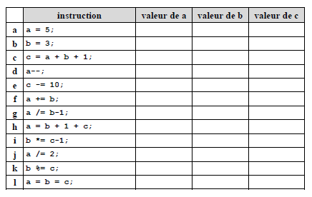

L1 5 null null

L2 5 3 null

L3 5 3 9

L4 4 3 9

L5 4 7 -1

L6 7 3 -1

L7 3 3 -1

L8 3 3 -1

L9 3 -6 -1

L10 1 -6 -1

L11 1 0 -1

L12 -1 -1 -1

**Exercice 7**

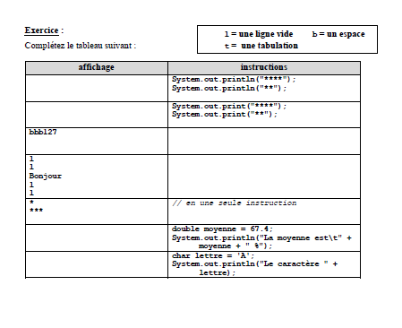

**L1** **** (ligne après ligne) System.out.println("****");

** System.out.println("**");

**L2**\*\*\*\* (ligne)System.out.print("****");

**(ligne) System.out.print("**");

**L3** System.out.println("bbb" + "127");

**L4** System.out.print(" l");

System.out.print(" l");

System.out.print("Bonjour ");

System.out.print(" l");

System.out.print(" l");

**L5** System.out.print("*\n***");

**L6** double moyenne = 67.4;

System.out.println("La moyenne est\t" +

**L7** char lettre = 'A';

**L8** System.out.println("Le caractère " + lettre);

**Exercice 8**

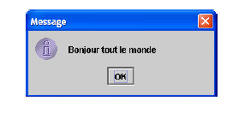

JOptionPane.*showMessageDialog*(**null**, "Bonjour tout le monde");

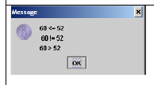

JOptionPane.*showMessageDialog*(**null**, "60 <= 52\n60 != 52\n60 > 52");

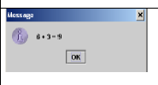

**int** nbr1 = 6;

**int** nbr2 = 3;

**int** somme;

somme= nbr1 + nbr2;

JOptionPane.*showMessageDialog*(**null**,nbr1 + " + " + nbr2 + " = " + somme);

**Exercice 9**

**package** ca.qc.cgodin;

**import** javax.swing.JOptionPane;

**public** **class** facture {

**public** **static** **void** main(String[] args) {

**final** **double** TAUX_TPS = 0.05, // les constantes pour les taux

TAUX_TVQ = 0.075;

**double** prixUnit, // prix unitaire du produit acheté

coutAvantTaxes, // coût avant taxes

coutTotal; // coût total avec taxes

**int** qte; // quantité du produit acheté

String saisie;

saisie = JOptionPane.*showInputDialog*("Entrez la quantité:");

qte =Integer.*parseInt*(saisie);

saisie = JOptionPane.*showInputDialog*("Entrez le prix:");

prixUnit =Double.*parseDouble*(saisie);

coutAvantTaxes = qte*prixUnit;

coutTotal = coutAvantTaxes * (1 + TAUX_TPS) * (1 + TAUX_TVQ);

JOptionPane.*showMessageDialog*(**null**,"Cout Avant Taxes: " + coutAvantTaxes +

"\nCout Total: " + coutTotal);

}

}

**Exercice 10 :**

**=============================================**

**import** javax.swing.JOptionPane;

**public** **class** facture {

**public** **static** **void** main(String[] args) {

**final** **double** TAUX_TPS = 0.05, // les constantes pour les taux. Ici final veut dire que le taux ne pourra plus bouger.

TAUX_TVQ = 0.075;

**double** prixUnit, // prix unitaire du produit acheté

coutAvantTaxes, // coût avant taxes

coutTotal; // coût total avec taxes

**int** qte; // quantité du produit acheté

String saisie;

saisie = JOptionPane.*showInputDialog*("Entrez la quantité:");

qte =Integer.*parseInt*(saisie);

saisie = JOptionPane.*showInputDialog*("Entrez le prix:");

prixUnit =Double.*parseDouble*(saisie);

coutAvantTaxes = qte*prixUnit;

coutTotal = coutAvantTaxes * (1 + TAUX_TPS) * (1 + TAUX_TVQ);

JOptionPane.*showMessageDialog*(**null**,"Cout Avant Taxes: " + coutAvantTaxes + "\nCout Total: " + coutTotal);

}

}

**Exercice 11**

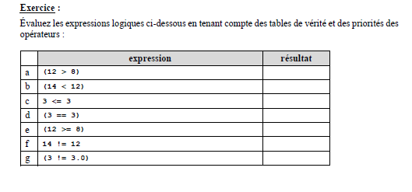

L1----------------------------------------V

L2----------------------------------------F

L3----------------------------------------V

L4----------------------------------------V

L5----------------------------------------V

L6----------------------------------------V

L7----------------------------------------F

**Exercice 12**

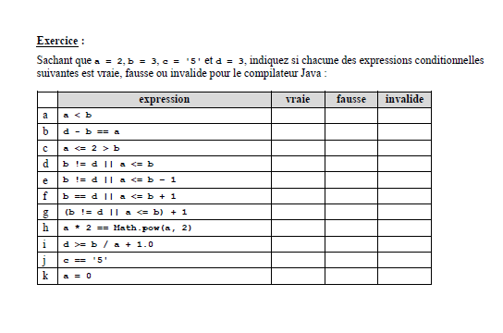

L1----------------------------------------V

L2----------------------------------------F

L3----------------------------------------PAS BON

L4----------------------------------------V

L5----------------------------------------V

L6----------------------------------------V

L7----------------------------------------PAS BON

L8----------------------------------------V

L9……………………………………………...V

L10……………………………………………PAS BON

L11--------------------------------------PAS BON

**Exercice 13 :**

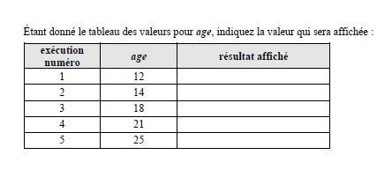

**L1 ------------------------------------------------------**

**L2------------------------------------------------------**

**L3------------------------------------------------------ Vous êtesmajeur**

**L4------------------------------------------------------ Vous êtesmajeur**

**L5------------------------------------------------------ Vous êtesmajeur**

**Exercice 14**

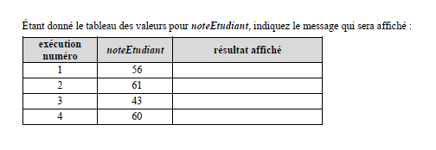

lire note

si (note < 60)

afficher "Échec"

fin si

**============================**

**Exercice 15**

**import** javax.swing.JOptionPane;

**public** **class** noteEtudiant {

**public** **static** **void** main(String[] args) {

**int** noteEtudiant;

String saisie;

saisie=JOptionPane.*showInputDialog*("entre la note:");

noteEtudiant = Integer.*parseInt*(saisie);

**if**(noteEtudiant < 60){

JOptionPane.*showMessageDialog*(**null**, "Échec");

}

}

}

**Exercice 16**

-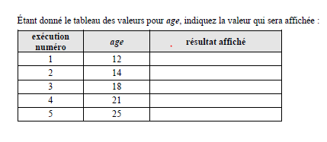

L1----------------------------------------------

L2-------------------------------------------------

L3----------------------------------------------"Vous êtes majeur"

L4-----------------------------------------------"Vous êtes majeur"

L5-----------------------------------------------"Vous êtes majeur"

**Exercice 17 :**

1-

On veut afficher **"Femme mariée"** si **statut** est égal à **'M'** et si **sexe** est égal à

**'F'**

**if**((statut=='M')&&(sexe=='F')){

JOptionPane.*showMessageDialog*(**null**, "Femme mariée");

}

2-

On veut additionner 1 à **nbPersonnesAdultes** si **age** est situé entre 25 et 65 ans

**if**((age>=25)&&(age>=65)){

**nbPersonnesAdultes++**;

3-

Si la **categorie** d'un appel téléphonique est **'L'** (pour Local), on veut mettre **tarif** à 0.45 et afficher **"Tarif local = 0.45"**

**if**(**categorie ==** 'L')){

**tarif=0.45**;

JOptionPane.*showMessageDialog*(**null**,

"**Tarif local =** "**+ tarif**);

}

**Exercice 18 :**

**L1-------------------------------------------12---------------------------------------**"**vous êtes mineur**"

**L2-------------------------------------------14---------------------------------------**"**vous êtes mineur**"

**L3-------------------------------------------18---------------------------------------**"**vous êtes majeur**"

**L4-------------------------------------------21---------------------------------------**"**vous êtes majeur** "

**L5-------------------------------------------25---------------------------------------**"**vous êtes majeur** "

**Exercice19**

1. On veut afficher le plus grand de deux nombres **nbr1** et **nbr2**

**if**(nbr1>nbr2){

JOptionPane.*showMessageDialog*(**null**,"le nombre le plus grand est: " + nbr1);

}**else**{

JOptionPane.*showMessageDialog*(**null**,"le nombre le plus grand est:" + nbr2);

**}**



**if**((age>=25)&&(age>=65)){

**nbPersonnesAdultes++**;

}else{

nbPersonnesJeunes**++**;

}

**if**(**categorie ==** 'L')){

1. On veut afficher le plus grand de deux nombres **nbr1** et **nbr2**

**if**(nbr1>nbr2){

JOptionPane.*showMessageDialog*(**null**,"le nombre plus grand est: " + nbr1);

}**else**{

JOptionPane.*showMessageDialog*(**null**,"le nombre plus grand est:" + nbr2);

**}**



**if**((age>=25)&&(age>=65)){

**nbPersonnesAdultes++**;

}else{

nbPersonnesJeunes**++**;

}

**3-**

**if**(**categorie ==** 'L')){

**tarif=0.45**;

JOptionPane.*showMessageDialog*(**null**,"**Tarif local =** "**+ tarif**);

}else{

**tarif=1.53**;

JOptionPane.*showMessageDialog*(**null**,"**Tarif outremer =** "**+ tarif**);

**}**

**Exercice 20**

|  |
| --- |
| *\*/CalculSalaire.java* |
| * Ce programme |
| * |
| *\* Auteur :* |
| *\* Créé le* |
| *\*/* |

**Package----------**

**import** javax.swing.JOptionPane;

**public** **class** exenum20 {

**public** **static** **void** main(String[] args) {

**final** **int** max = 100000;

**final** **int** min = 10000;

String saisie;

**double** salaireNet;

String txt="";

saisie = JOptionPane.*showInputDialog*("Entrez le salaire");

salaireNet = Double.*parseDouble*(saisie);

**if** (salaire < min||salaire>=max){

txt = "Le salaire est hors norme ";

}**else**{

txt = "Le salaire est dans la norme";

}

JOptionPane.*showMessageDialog*(**null**, txt);

}

}

**L1-------------------------------------------**"Le salaire est hors norme ";

**L2-------------------------------------------**"Le salaire est dans la norme ";

**L3-------------------------------------------**"Le salaire est dans la norme ";

**L4-------------------------------------------**"Le salaire est dans la norme ";

**L5-------------------------------------------** "Le salaire est hors norme ";

**Exercice 21**

**Package----------**;

**import** javax.swing.JOptionPane;

**public** **class** exeNum21 {

**public** **static** **void** main(String[] args) {

**final** **double** TAUX_RABAIS = 0.1;

**final** **int** SEUIL_RABAIS = 5;

String saisie;

**double** prix,

mtBrut,

mtRabais=0.0,

mtFinal;

**int** qte;

saisie = JOptionPane.*showInputDialog*("Entrez le prix unitaire:");

prix = Double.*parseDouble*(saisie);

saisie = JOptionPane.*showInputDialog*("Entrez la quantité:");

qte = Integer.*parseInt*(saisie);

mtBrut = prix*qte;

**if**(qte>5){

mtRabais = prix*(TAUX_RABAIS)*qte;

}

mtFinal = mtBrut - mtRabais;

JOptionPane.*showMessageDialog*(**null**, "coût brut : " + mtBrut +

"\nRabais : " + mtRabais + "\ncoût Net : " + mtFinal);

}

}

**Exercice 22**

**Package----------**;

**import** javax.swing.JOptionPane;

**public** **class** meteo {

**public** **static** **void** main(String[] args) {

**int** temperature;

String saisie;

String txt;

// lecture des données en entrée

saisie = JOptionPane.*showInputDialog*("Entrez la température");

temperature = Integer.*parseInt*(saisie);

**if** (temperature >= 20){

txt = "Il fait chaud";

}**else** **if**(temperature >=0 && temperature < 20){

txt = "Il ne fait ni chaud ni froid";

}**else**{

txt = "Il fait froid";

}

JOptionPane.*showMessageDialog*(**null**, txt );

**System.exit(0);**

}

}

**Exercice 23 (Validation Code)**

**1)**

**switch** (codeEntre)

{

**case** 1:

**case** 2:

**case** 3:

JOptionPane.*showMessageDialog*(**null**,"code valide");

break;

}

**2)**

**switch** (codeEntre)

{

**case** 1:

**case** 2:

**case** 3:

**break**;

**default**:

JOptionPane.*showMessageDialog*(**null**,"Code erroné");

**break**;

}

**3)**

**switch** (codeEntre)

{

**case** 1:

**case** 2:

JOptionPane.*showMessageDialog*(**null**,"Meilleur choix");

**break**;

**case** 3:

**break**;

**default**:

JOptionPane.*showMessageDialog*(**null**,"Code erroné");

**break**;

}

**Exercice 24**

|  |
| --- |
| */\** |
| *\* Logement.java* |
| * Ce programme lit un codeLogement, puis affiche un message : |
| * codeLogement = 'P' affiche "Vous êtes propriétaire" |
| *\* codeLogement = 'L' affiche "Vous êtes locataire"* |
| *\* codeLogement = 'E' ou 'X' affiche "Vous habitez chez vos parents"* |
| * autre valeur de codeLogement affiche "Vous êtes un sans-abri" |
| *\* Auteur : Moussa Sarr* |
| *\* Créé le 16/01/2017* |
| *\*/* |

**Package-------------------------------------**;

**import** javax.swing.JOptionPane;

**public** **class** logement {

**public** **static** **void** main(String[] args) {

**char** codeLogement;

String saisie;

String messageSortie;

saisie = JOptionPane.*showInputDialog*(

"Entrez votre code de logement : P ou L ou E ou X");

codeLogement = saisie.toUpperCase().charAt(0);

**switch**(codeLogement){

**case** 'P':

messageSortie = "Vous êtes propriétaire";

**break**;

**case** 'L':

messageSortie = "Vous êtes locataire";

**break**;

**case** 'E':

**case** 'X':

messageSortie = "Vous habitez chez vos parents";

**break**;

**default** :

messageSortie ="Vous êtes un sans-abri";

**break**;

}

JOptionPane.*showMessageDialog*(**null**, messageSortie);

System.*exit*(0);

}

}

**Exercice 26**

**Exercice 1**

**package** ca.qc.cgodin;

**import** javax.swing.JOptionPane;

**public** **class** choix {

**public** **static** **void** main(String[] args) {

**int** choix;

**do**{

choix = Integer.*parseInt*(JOptionPane.*showInputDialog*

("1: Choix 1\n2: Choix 2\n3: Quitter" +

"\n Entrez votre choix (1, 2 ou 3)"));

**switch**(choix)

{

**case** 1:

**case** 2: JOptionPane.*showMessageDialog*(**null**,"Choix " + choix);

**break**;

**case** 3: JOptionPane.*showMessageDialog*(**null**,"Au revoir");

**break**;

**default**: JOptionPane.*showMessageDialog*(**null**,

"Choix invalide", "ERREUR",

JOptionPane.***ERROR_MESSAGE***);

}

}**while**(choix!=3);

**System.exit(0);**

}

}

**Exercices 26**

**Algorithme**

Cmpt 🡨0

Somme🡨0

Sortir🡨false

faire

lire nombre

somme🡨somme + nombre

cmpt🡨 cmpt + 1

lire sortir

tant que (sortir=true)

afficher somme

afficher cmpt

**A revoir**